Урок13 Перевод чисел из двоичной системы счисления в восьмеричную и шестнадцатеричную и обратно

Какие системы счисления используют специалисты для общения с компьютером?
Кроме десятичной широко используются системы с основанием, являющимся целой степенью числа 2, а именно:
- двоичная (используются цифры 0, 1);
- восьмеричная (используются цифры 0, 1, ..., 7);
- шестнадцатеричная (для первых целых чисел от нуля до девяти используются цифры 0, 1, ..., 9, а для следующих чисел — от десяти до пятнадцати – в качестве цифр используются символы A, B, C, D, E, F).
Полезно запомнить запись в этих системах счисления первых двух десятков целых чисел:
Из всех систем счисления особенно проста и поэтому интересна для технической реализации в компьютерах двоичная система счисления.

Почему люди пользуются десятичной системой, а компьютеры — двоичной?
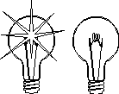Люди предпочитают десятичную систему, вероятно, потому, что с древних времен считали по пальцам, а пальцев у людей по десять на руках и ногах. Не всегда и не везде люди пользуются десятичной системой счисления. В Китае, например, долгое время пользовались пятеричной системой счисления.
А компьютеры используют двоичную систему потому, что она имеет ряд преимуществ перед другими системами:
- для ее реализации нужны технические устройства с двумя устойчивыми состояниями (есть ток — нет тока, намагничен — не намагничен и т.п.), а не, например, с десятью, — как в десятичной;
- представление информации посредством только двух состояний надежно и помехоустойчиво;
- возможно применение аппарата булевой алгебры для выполнения логических преобразований информации;
- двоичная арифметика намного проще десятичной.
Недостаток двоичной системы — быстрый рост числа разрядов, необходимых для записи чисел.

Почему в компьютерах используются также восьмеричная и шестнадцатеричная системы счисления?
Двоичная система, удобная для компьютеров, для человека неудобна из-за ее громоздкости и непривычной записи.
Перевод чисел из десятичной системы в двоичную и наоборот выполняет машина. Однако, чтобы профессионально использовать компьютер, следует научиться понимать слово машины. Для этого и разработаны восьмеричная и шестнадцатеричная системы.
Числа в этих системах читаются почти так же легко, как десятичные, требуют соответственно в три (восьмеричная) и в четыре (шестнадцатеричная) раза меньше разрядов, чем в двоичной системе (ведь числа 8 и 16 – соответственно, третья и четвертая степени числа 2).
Перевод восьмеричных и шестнадцатеричных чисел в двоичную систему очень прост: достаточно каждую цифру заменить эквивалентной ей двоичной триадой (тройкой цифр) или тетрадой (четверкой цифр).
Например:
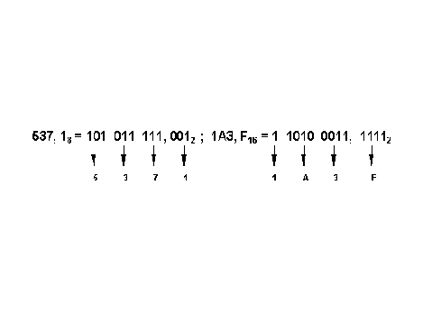

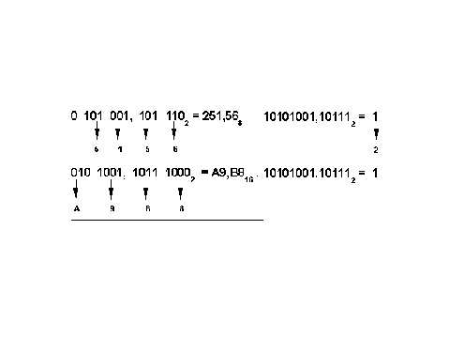
Чтобы перевести число из двоичной системы в восьмеричную или шестнадцатеричную, его нужно разбить влево и вправо от запятой на триады (для восьмеричной) или тетрады (для шестнадцатеричной) и каждую такую группу заменить соответствующей восьмеричной (шестнадцатеричной) цифрой.
Например,

